

**HỌC VIỆN CÔNG NGHỆ BƯU CHÍNH VIỄN THÔNG**

**KHOA CÔNG NGHỆ THÔNG TIN 1**

-----🙞🙜🕮🙞🙜-----



**BÁO CÁO BÀI TẬP LỚN**

**“QUẢN LÝ VĂN PHÒNG CHO THUÊ”**

**Giảng viên hướng dẫn**: **DƯƠNG TRẦN ĐỨC**

**NHÓM HỌC PHẦN:10**

**NHÓM BÀI TẬP LỚN:7**

**1. Nguyễn Văn Tuấn Anh - B20DCCN064 (Nhóm trưởng)**

**2. Nguyễn Đình Khả - B20DCCN363**

**3. Phạm Văn Lực – B20DCCN411**

# LỜI CẢM ƠN

Lời đầu tiên, chúng em xin gửi lời cảm ơn đến Học viện Công nghệ Bưu chính Viễn Thông đã tạo điều kiện cho chúng em được học môn Lập trình Web. Đặc biệt, chúng em xin gửi lời cảm ơn chân thành và sâu sắc nhất tới thầy **DƯƠNG TRẦN ĐỨC** , giảng viên bộ môn đã hướng dẫn và truyền đạt những kiến thức hết sức bổ ích và quý báu trong suốt thời gian học tập vừa qua.

Với vốn hiểu biết sâu rộng và kinh nghiệm nhiều năm giảng dạy cũng như làm việc trong môi trường công nghệ thông tin, thầy khiến chúng em thật sự ấn tượng, khâm phục và “ngỡ ngàng” trước những hiểu biết của thầy. Những kiến thức, kinh nghiệm thầy chia sẻ khiến chúng em thật sự ngưỡng mộ và một phần hãnh diện khi được học dưới sự hướng dẫn của thầy.

Lập trình Web là một môn học nền tảng với một lượng kiến thức tương đối nhiều và cần đầu tư thời gian học khá lớn nên khó có thể hiểu rõ, hiểu sâu nhanh chóng khi thời lượng học trên lớp có hạn . Chính vì vậy mặc dù thầy đã truyền đạt rất nhiệt tình và tận tâm nhưng do năng lực có hạn, khả năng tư duy và khả năng tiếp thu còn chưa nhanh nên trong báo cáo bài tập lớn này chúng em khó có thể tránh khỏi được những sai sót. Do đó, chúng em kính mong thầy xem xét và bổ sung giúp đỡ chúng em hoàn thiện bài báo cáo này một cách đầy đủ và đúng đắn hơn.

Một lần nữa, chúng em xin chân thành cảm ơn thầy!

|  |  |
| --- | --- |
|  |  |

Mục lục

LỜI CẢM ƠN 2

A ,Mô tả về dự án : 4

B, Mô tả cơ bản về chức năng 4

C, Đóng góp của các thành viên trong nhóm. 5

D, Thiết kế cơ sở dữ liệu của hệ thống : 5

E, Cấu trúc thư mục của backend: 6

F, Các màn hình demo chức năng: 8

1. Login: 9

2. Xem danh sách các tòa nhà đang quản lý: 9

3. Thêm tòa nhà quản lý: 10

4. Sửa thông tin tòa nha: 10

5. Xem danh sách các dịch vụ: 11

6.Thêm dịch vụ 11

7. Sửa thông tin dịch vụ: 12

8. Xem danh sách các phòng: 12

9. Thêm 1 văn phòng: 13

10. Xem danh sách các dịch vụ đang được sử dụng trong 1 phòng cụ thể: 13

11. Lên hợp đồng cho công ty muốn thuê: 14

12. Lên hóa đơn thanh toán tiền thuê cho công ty: 14

13. Xem danh sách các hóa đơn: 15

14. Xem thống kê doanh thu theo tháng: 15

# A ,Mô tả về dự án :

*Đề bài : Hệ thống quản lý văn phòng cho thuê: Quản lý danh sách toà nhà cho thuê, công ty thuê, hợp đồng thuê, dịch vụ, tính tiền thuê, tiền dịch vụ, nhân viên toà nhà. Admin quản lý nhân viên toà nhà (user).

*Dự án quản lý các văn phòng cho thuê trong các tòa nhà : Một tòa nhà có thể có nhiều tầng , mỗi tầng có thể coi là một văn phòng mà công ty có thể thuê. Mỗi tòa nhà sẽ có một danh sách các dịch vụ mà mỗi công ty sẽ có thể đăng ký một số dịch vụ mà tòa nhà đó cung cấp . Để có thể thuê được văn phòng thì công ty cần làm hợp đồng với Admin để cùng nhau thông nhất giá văn phòng và các dịch vụ lựa chọn. Từ ngày làm hợp đồng thì mỗi tháng Admin sẽ lên hóa đơn cho công ty đóng tiền. Admin có thể xem thống kê các hóa đơn trong một tháng .

-Thông tin về tài khoản đăng nhập của Admin: username , password

-Thông tin về tòa nhà : tên tòa , địa chỉ của tòa nhà, mô tả về tòa nhà

-Thông tin về văn phòng: tên văn phòng, giá của văn phòng, mô tả về văn phòng

-Thông tin về dịch vụ: tên dịch vụ, giá dịch vụ, mô tả dịch vụ

-Thông tin về công ty: tên công ty, mô tả về công ty

-Thông tin về hóa đơn: ngày lên hóa đơn, ngày thanh toán hóa đơn, tổng tiền, đã thanh toán hay chưa

# B, Mô tả cơ bản về chức năng

1. Đăng nhập bằng tài khoản Admin
2. Thêm , sửa tòa nhà, xem toàn bộ danh sách tòa nhà.
3. Thêm , sửa các dịch vụ trong tòa nhà , xem toàn bộ danh sách các dịch vụ trong tòa nhà
4. Thêm , sửa các văn phòng trong tòa nhà , xem toàn bộ danh sách các văn phòng trong tòa nhà
5. Hủy hợp đồng với công ty đang thuê
6. Lên hợp đồng thuê cho công ty muốn thuê
7. Lên hóa đơn thanh toán tiền thuê văn phòng cho công ty thuê
8. Xem danh sách các hóa đơn
9. Xem, tìm kiếm danh sách các hóa đơn trong bảng thống kê

# C, Đóng góp của các thành viên trong nhóm.

1.Nguyễn Văn Tuấn Anh- B20DCCN064(Nhóm trưởng)

- Code backend phần lên hợp đồng

- Code backend phần lên hóa đơn

- Code backend phần thống kê

- Code frontend phần lên hợp đồng

- Code frontend phần lên hóa đơn

- Code frontend phần thống kê

- Viết báo cáo

2. Nguyễn Đình Khả - B20DCCN363

- Code backend phần quản lý văn phòng.

- Code backend phần dịch vụ đang được sử dụng

- Code backend phần quản lý các dịch vụ hiện có

- Code frontend phần quản lý văn phòng

- Code frontend phần quản lý các dịch vụ hiện có

- Code frontend phần quản lý dịch vụ đang được sử dụng

- Hoàn thiện phần frontend

3. Nguyễn Văn Lực-B20DCCN411

- Thiết kế cơ sở dữ liệu

- Code backend phần login

- Code backend quản lý tòa nhà

- Code frontend phần login

- Code frontend phần quản lý tòa nhà

# D, Thiết kế cơ sở dữ liệu của hệ thống :

# E, Cấu trúc thư mục của backend:

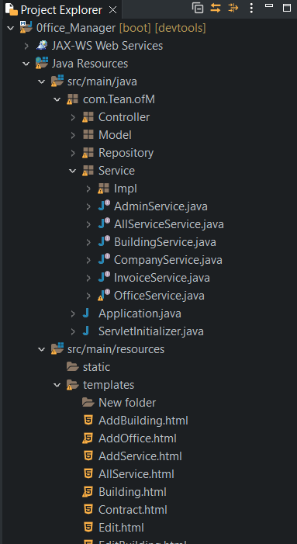

*Controller

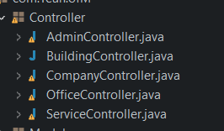

*Model

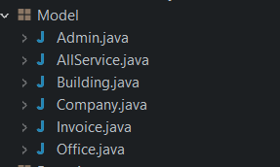

*Repository

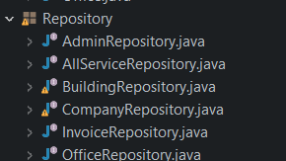

*Service

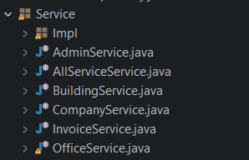

*Impl

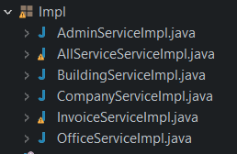

# F, Các màn hình demo chức năng:

### 1. Login:

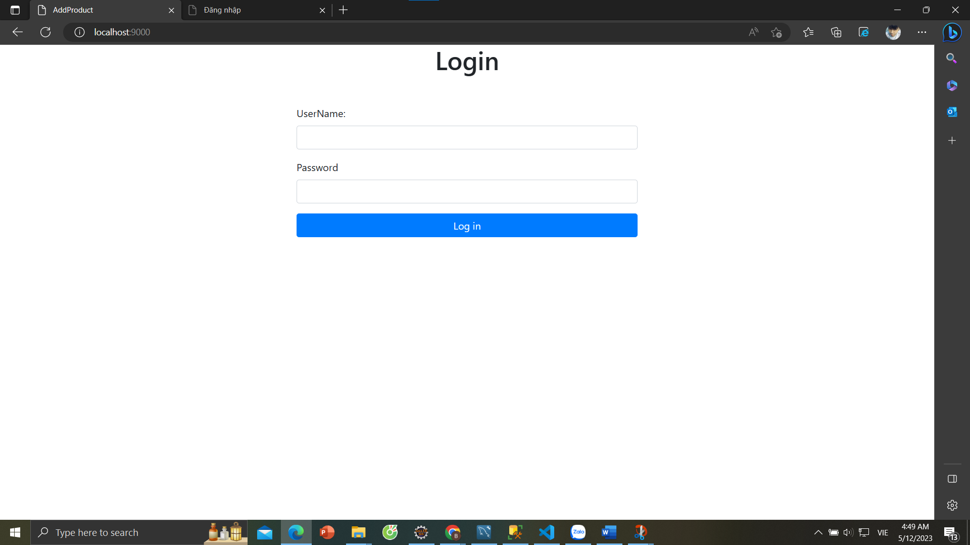

#### 2.Xem danh sách các tòa nhà đang quản lý:

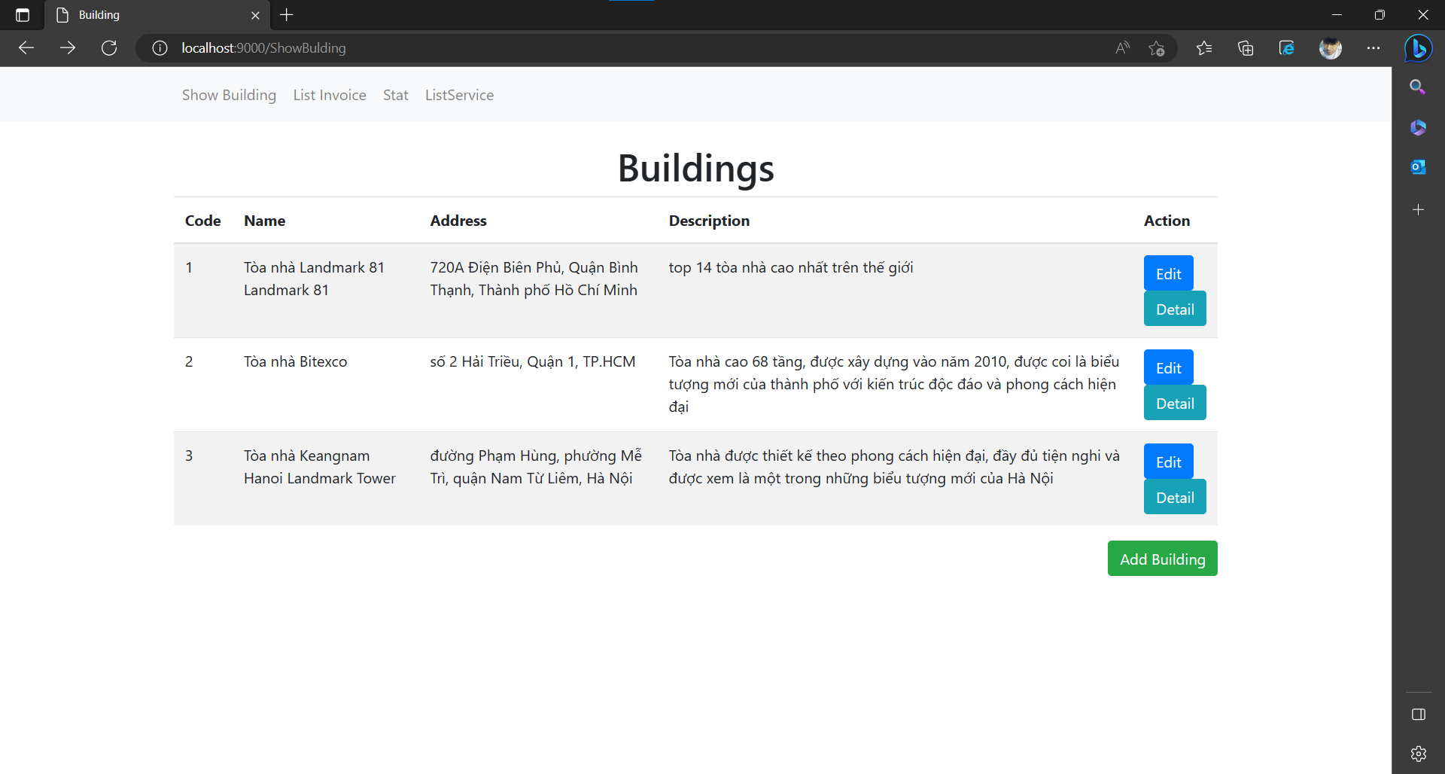

#### 3.Thêm tòa nhà quản lý

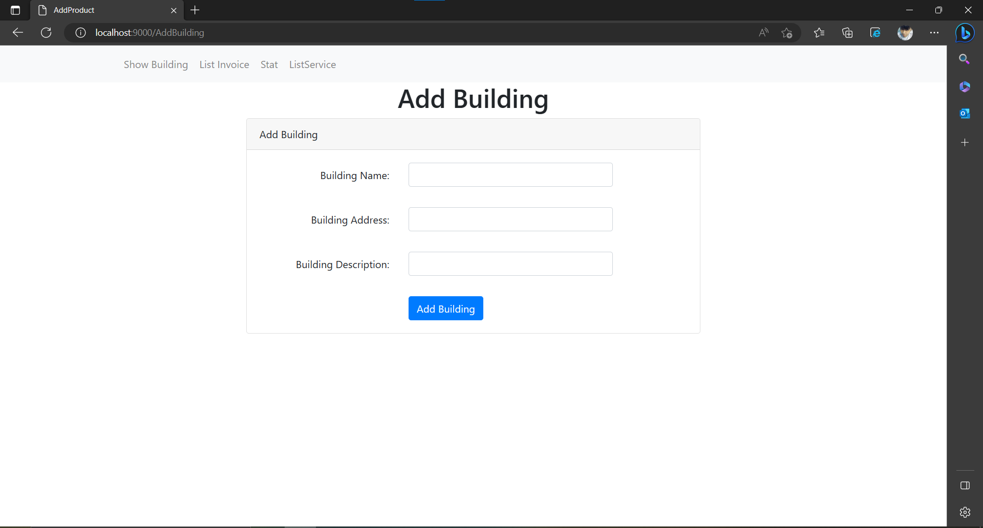

#### 4.Sửa thông tin tòa nhà

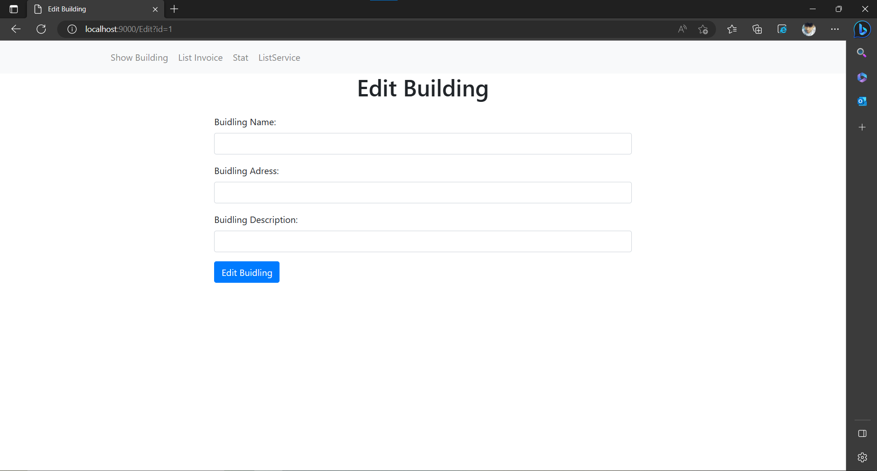

#### 5.Xem danh sách các dịch vụ

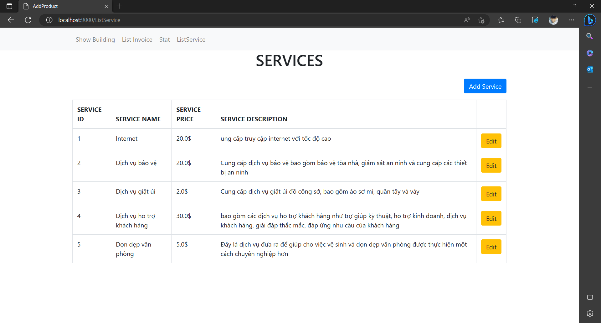

### 6.Thêm dịch vụ

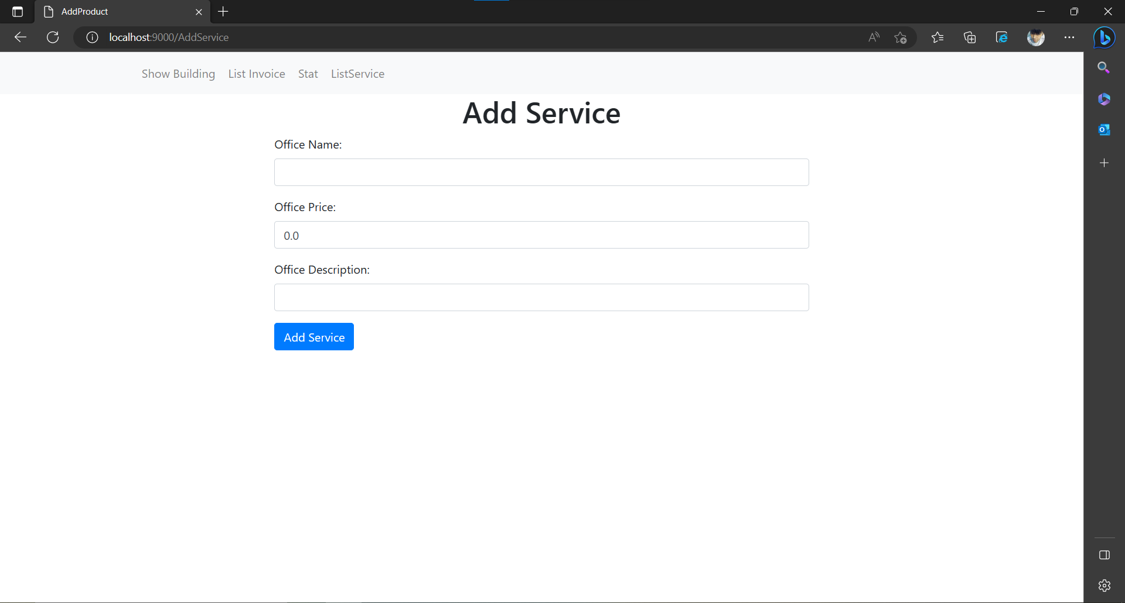

#### 7.Sửa thông tin dịch vụ

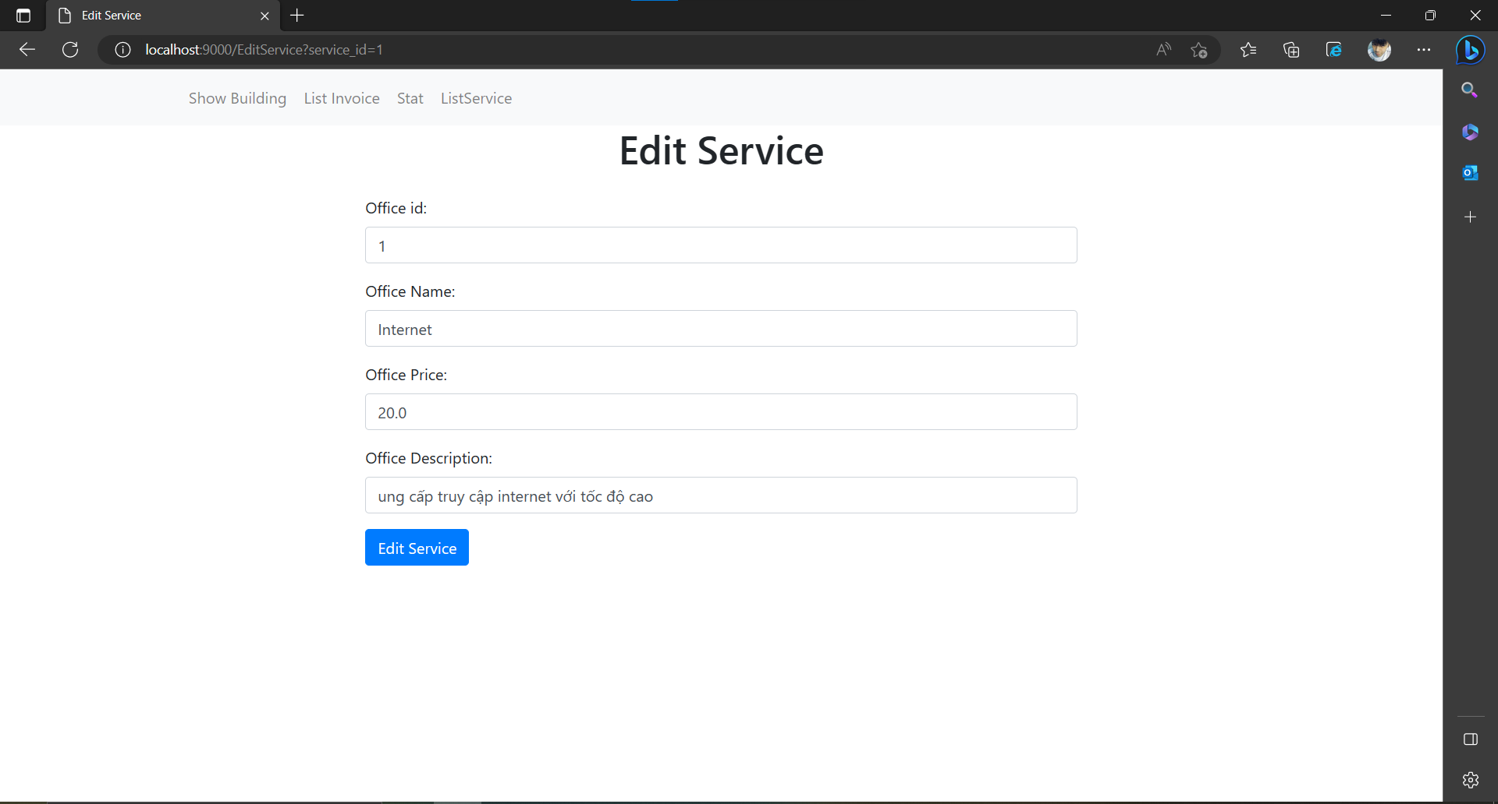

#### 8.Xem danh sách các văn phòng

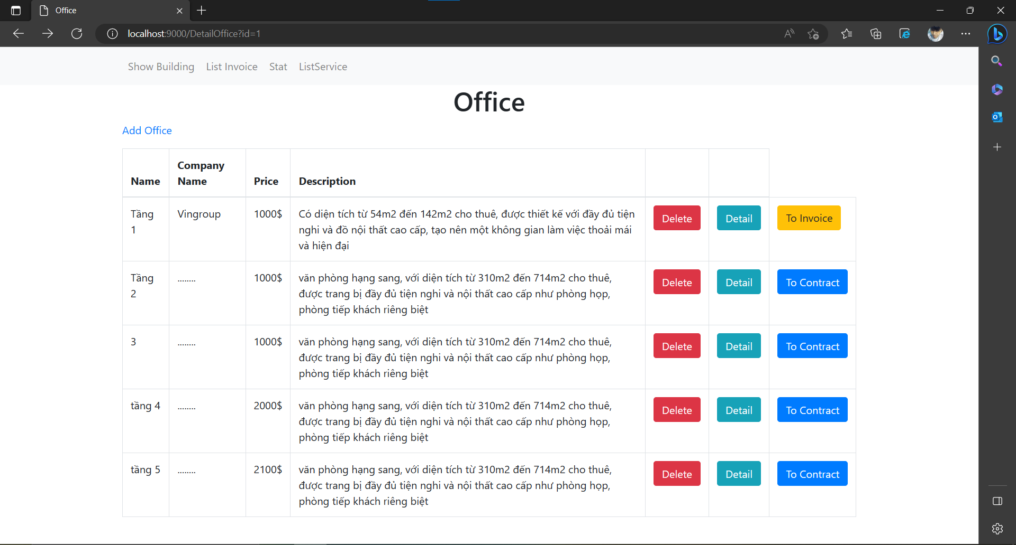

**9.Thêm 1 văn phòng**

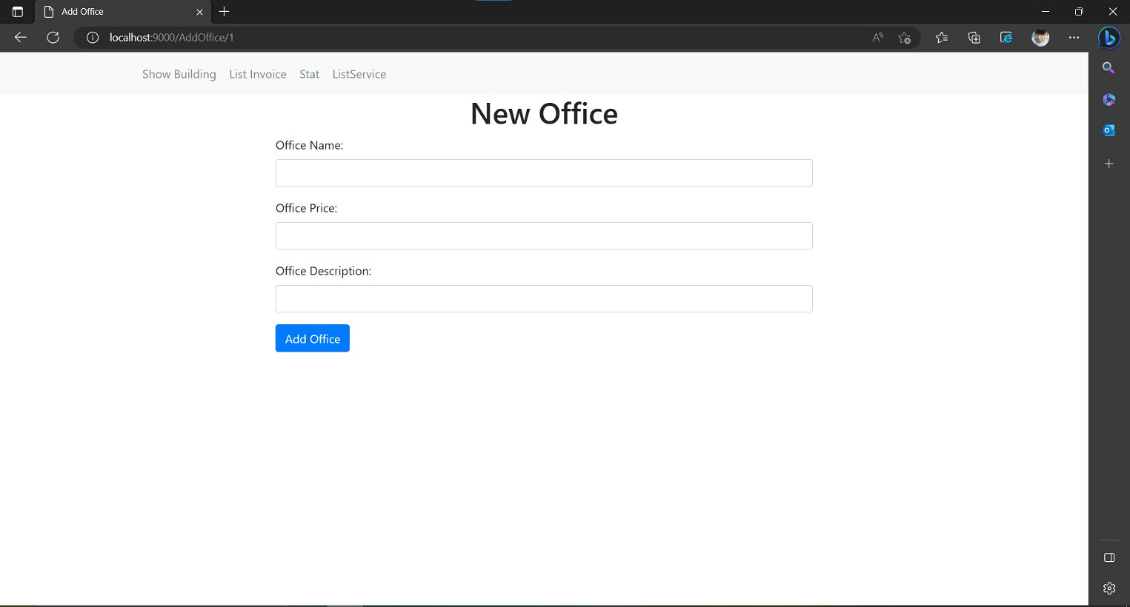

**10. Xem danh sách các dịch vụ đang được sử dụng trong 1 phòng cụ thể**

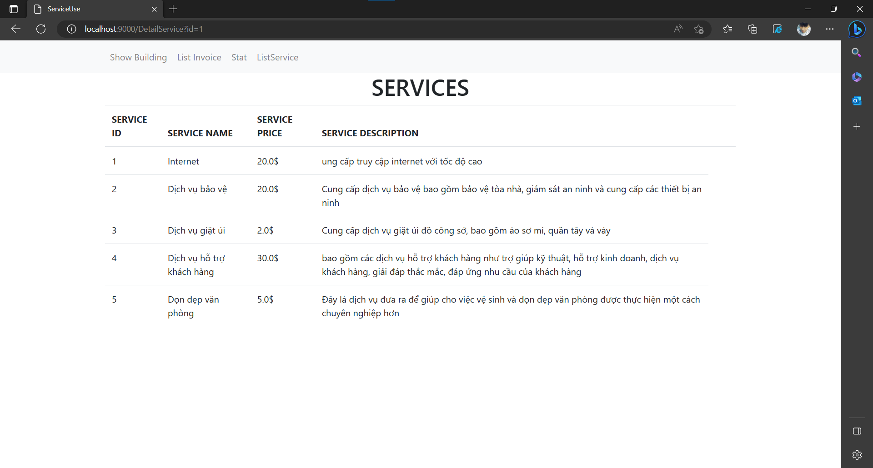

**11. Lên hợp đồng cho công ty muốn thuê**

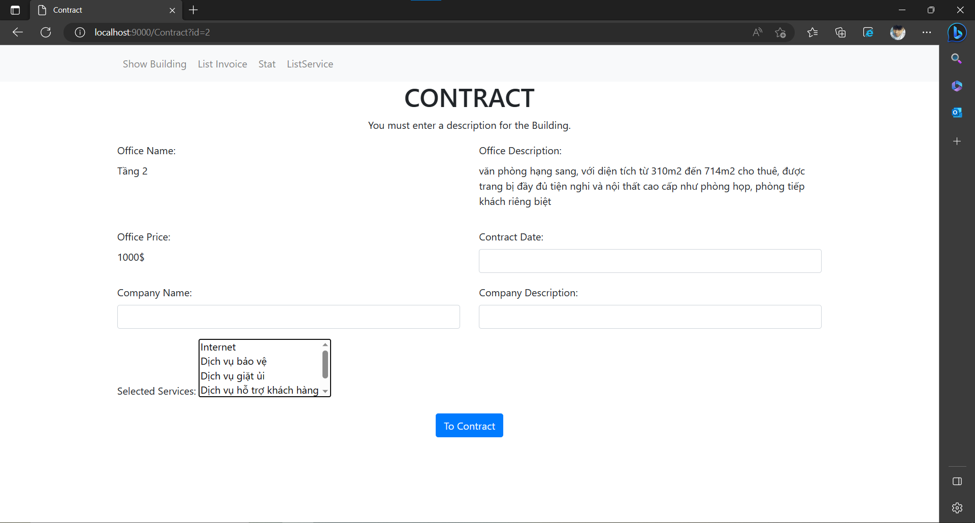

#### 12. Lên hóa đơn thanh toán tiền thuê cho công ty

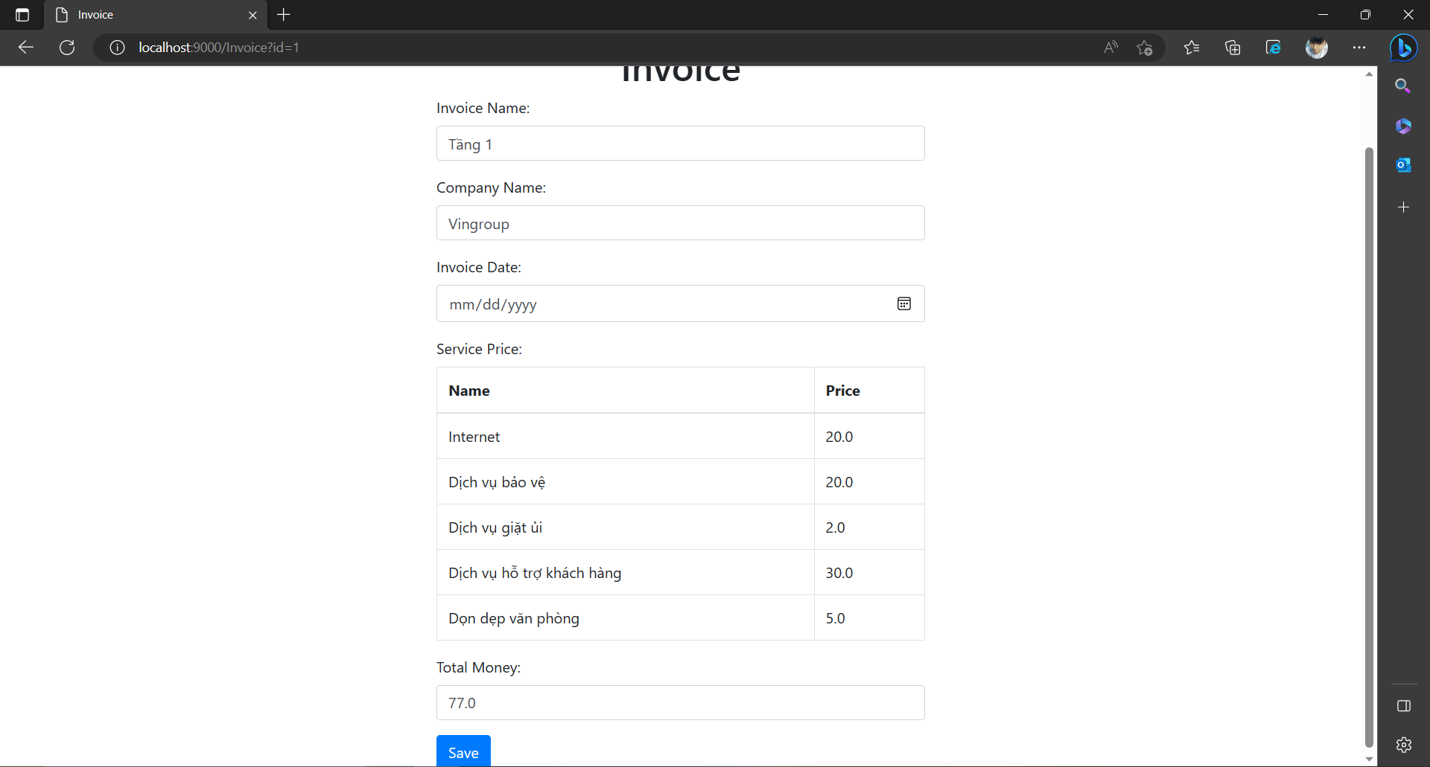

#### 13.Xem danh sách các hóa đơn

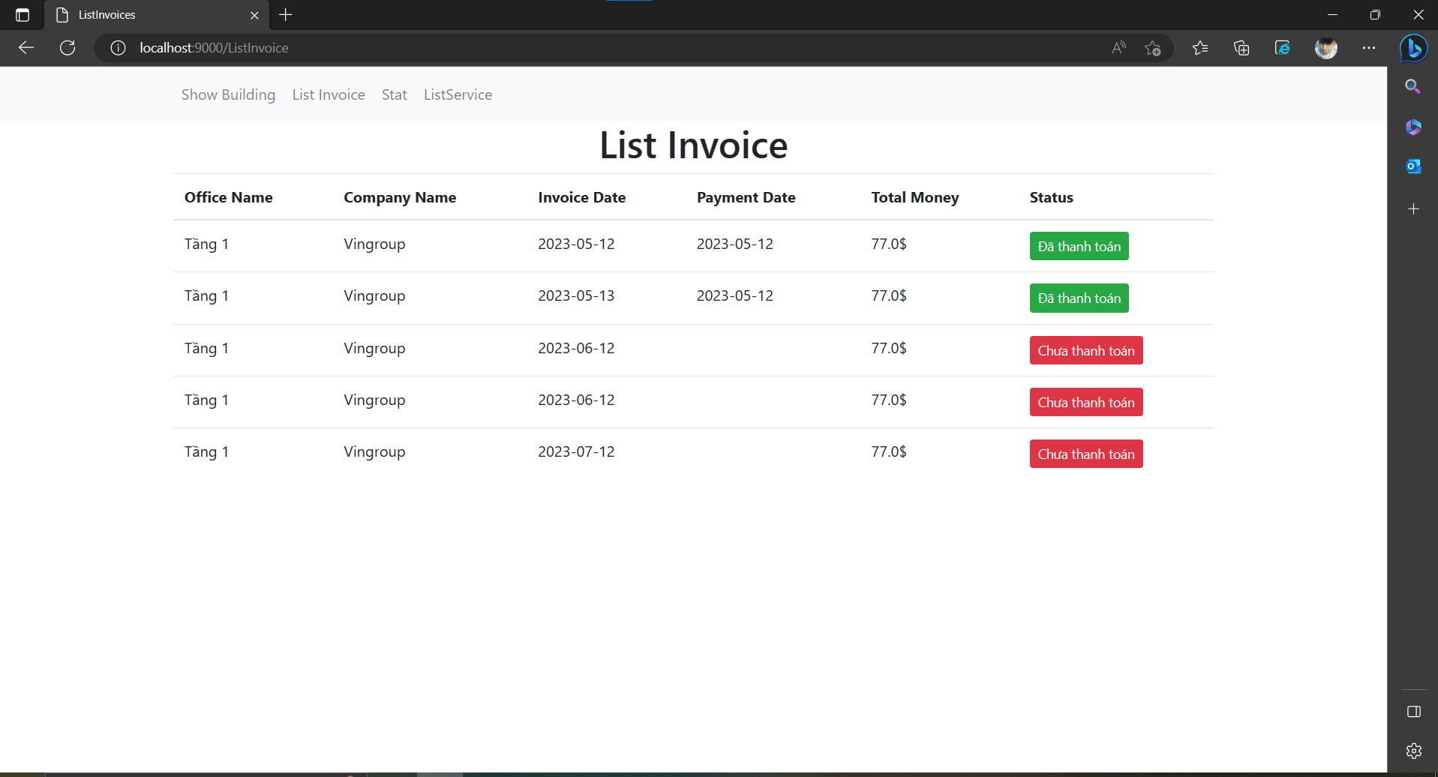

**14. Xem thống kê doanh thu theo tháng**

